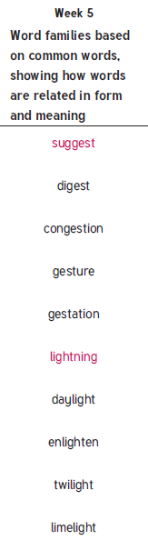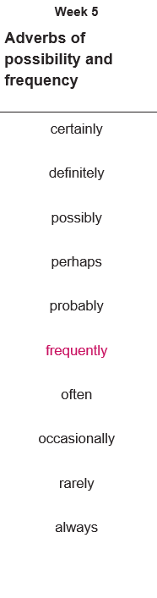

**Y5 & Y6**

**Y6**